Introducción a Docker  
UD 07. Caso práctico 01 - Desarrollando con Visual Studio Code en un contenedor

short line

Autor: Sergi García Barea

Actualizado Marzo 2023

Licencia

**Reconocimiento – NoComercial - CompartirIgual (BY-NC-SA)**: No se permite un uso comercial de la obra original ni de las posibles obras derivadas, la distribución de las cuales se debe hacer con una licencia igual a la que regula la obra original.

Nomenclatura

A lo largo de este tema se utilizarán distintos símbolos para distinguir elementos importantes dentro del contenido. Estos símbolos son:

📖 **Importante**

❕ **Atención**

💬 **Interesante**

**1.** **Introducción** **3**

**2.** **Visual Studio Code y plugins para Docker** **3**

**3.** **Creando y editando aplicación en PHP dentro de un contenedor** **3**

**4.** **Bibliografía** **6**

UD07. Caso práctico 01

# Introducción

En este caso práctico vamos a utilizar el editor multiplataforma “***Visual Studio Code***” junto con plugins relacionados con Docker para poder desarrollar una sencilla aplicación web en un contenedor.

# Visual Studio Code y plugins para Docker

Podemos descargar el editor “Visual Studio Code” en <https://code.visualstudio.com/> y en sí no lo conocemos y queremos saber más, podemos acceder a <https://code.visualstudio.com/learn>

Al instalarlo, si detecta Docker instalado en el sistema, el propio editor nos sugerirá una serie de plugins. Estos plugins son los que se pueden ver en la imagen:

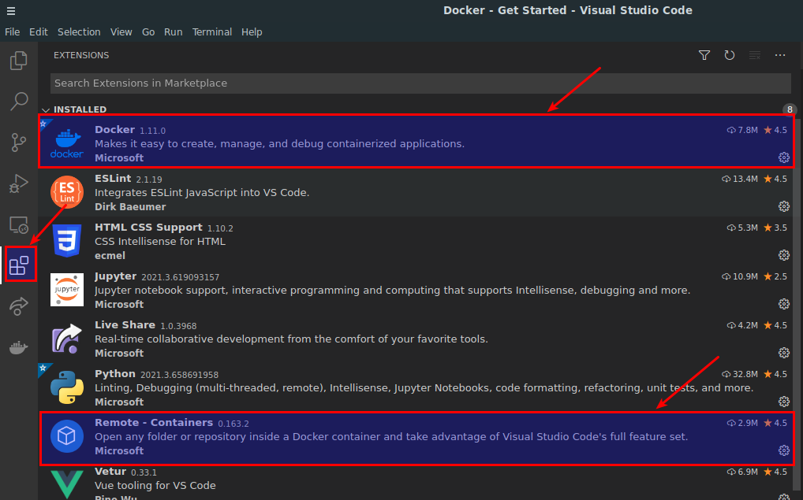

Los plugins recomendados son:

<https://marketplace.visualstudio.com/items?itemName=ms-azuretools.vscode-docker>

<https://marketplace.visualstudio.com/items?itemName=ms-vscode-remote.remote-containers>

Podemos obtener mucha información de como trabajar con contenedores con Visual Studio Code en <https://code.visualstudio.com/docs/containers/overview>

# Creando y editando aplicación en PHP dentro de un contenedor

Con el siguiente comando, podemos crear un sencillo contenedor que contendrá “***Apache+PHP***” y en cuyo directorio “***/var/www/html***” se almacena su sitio web, que se servirá por el puerto **8080**.

| docker run -d --name servidordesarrollo -p 8080:80 php:7.2-apache |
| --- |

Una vez creado nuestro contenedor probaremos a acceder a <http://localhost:8080> y observaremos algo similar a:

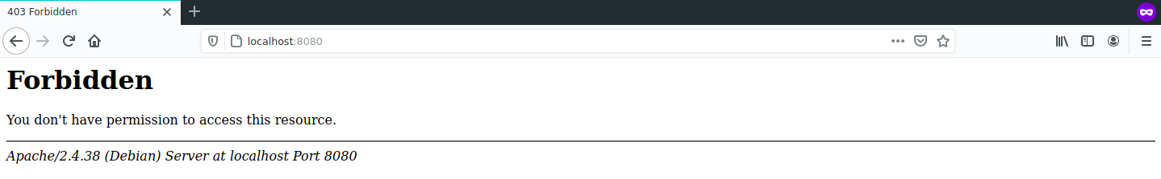

Tras ello, abriremos el editor Visual Studio Code y accederemos a las utilidades Docker (icono de la ballena) y accederemos a un menú con distintas (opciones) tal como se ve en la imagen:

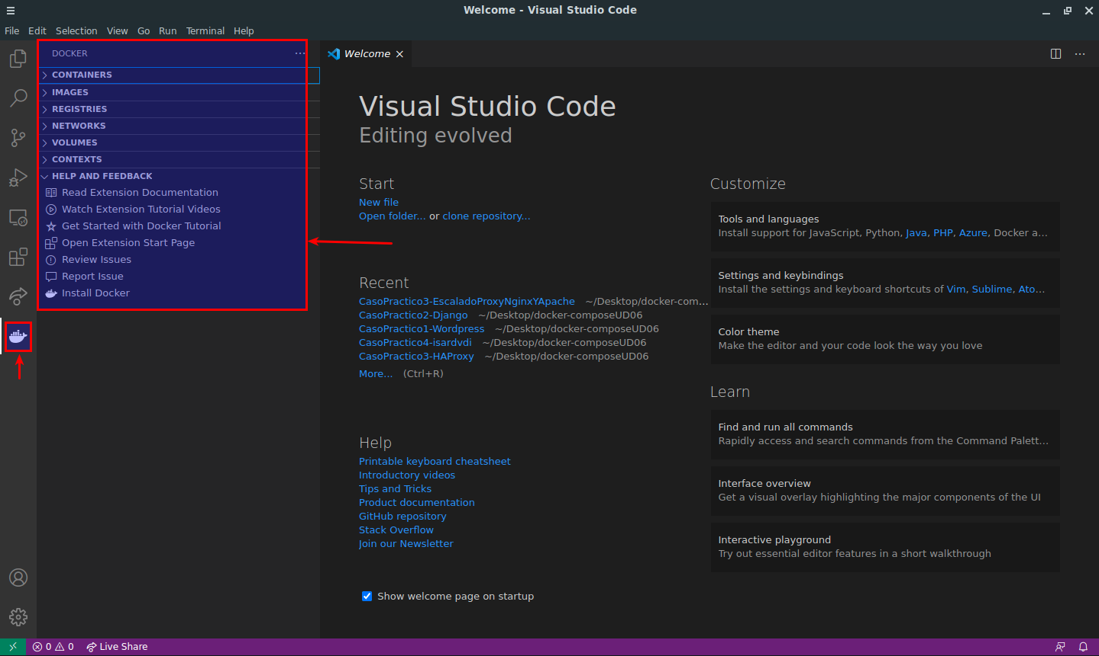

Ahí hay diversas pestañas. Algunas de las más destacadas son “***Containers***” (información de los contenedores), “***Images***” (información de las imágenes disponibles), “***Networks***” (con información de las redes entre contenedores) o “***Volumes***” (con información de los volúmenes creados).

Siguiendo el caso práctico, si desplegamos la pestaña del menú “***Containers***”, veremos todos los contenedores y podremos operar sobre ellos. En la siguiente imagen, vemos el contenedor que hemos creado anteriormente en funcionamiento.

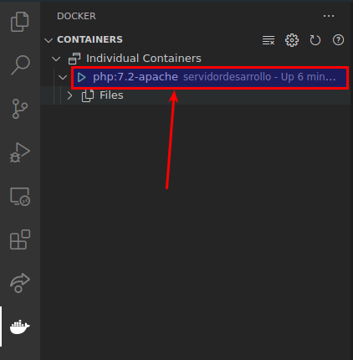

Utilizando el botón derecho, podremos parar/iniciar el contenedor, obtener más información, etc. También podemos observar información, simplemente dejando el cursor encima del contenedor.

Para proseguir con nuestro caso práctico, vamos a pulsar el botón derecho sobre el contenedor y seleccionaremos la opción “***Attach Visual Studio Code***”. Esto abrirá una nueva instancia de Visual Studio Code conectada a dicho contenedor. Podemos comprobar que es correcto observando en la parte inferior de la pantalla de la nueva instancia algo similar a:

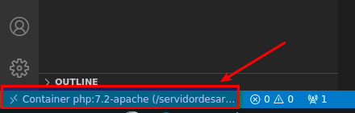

❕ **Atención:**  este paso utiliza internamente “remote container”. Podríamos haberlo hecho manualmente habiendo pulsado el icono de abajo a la izquierda y habiendo seleccionado a mano el contenedor.

Una vez en esa instancia, podemos abrir el directorio “***/var/www/html***” y lo editaremos como si estuviéramos en local. Ahí crearemos un sencillo fichero “***index.php***” con el siguiente contenido

| **<?php  phpinfo(); ?>** |
| --- |

En el editor nos quedará algo similar a:

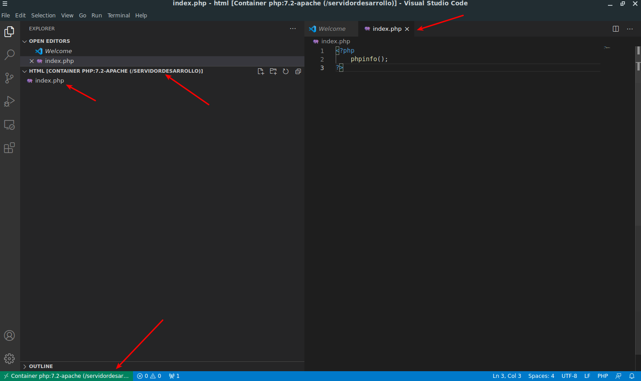

Con esto, ya hemos modificado el contenido del contenedor, creando un fichero dentro de la carpeta “***/var/www/html***”.

Si ahora accedemos a <http://localhost:8080> observamos que todo funciona correctamente y que hemos podido desarrollar una aplicación dentro de un contenedor de forma gráfica y sin necesidad de mapear ficheros a nuestra máquina anfitriona.

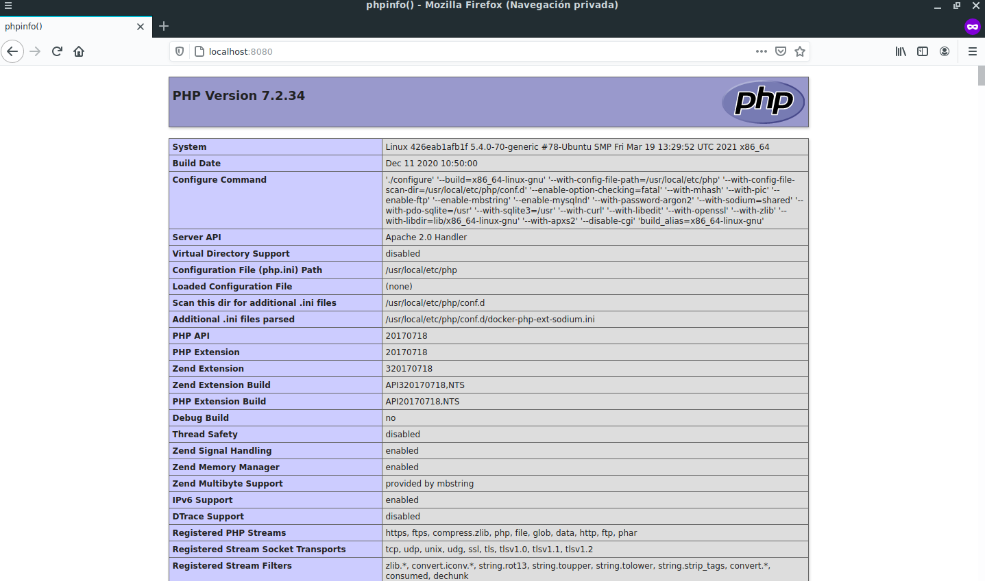

# Bibliografía

[1] Docker Docs <https://docs.docker.com/>

[2] Visual Studio Code “Working with containers”

<https://code.visualstudio.com/docs/containers/overview>